

Tabla de contenido Pruebas

1. CAJA NEGRA 2

1.1 Validación de formularios. 2

1.2 Validación de resultados. 3

2. CAJA BLANCA 4

2.1 Descripción De Condiciones 4

# CAJA NEGRA

## Validación de formularios.

* Valores requeridos u obligatorios

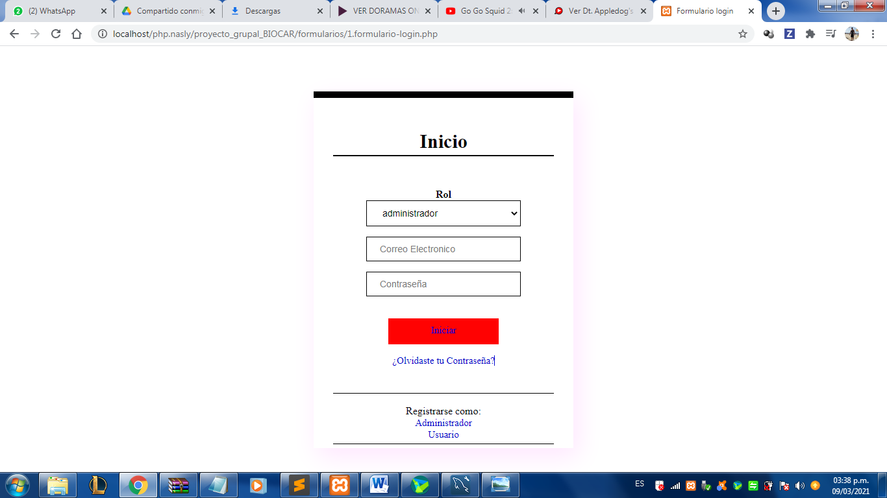

|  |  |
| --- | --- |
| INGRESAR AL SISTEMA | |
| **Descripción de la prueba:** Se requiere que el usuario ingrese los datos del tipo del rol al que pertenece el correo o usuario registrado en la base de datos y su contraseña para que se pueda ingresar al sistema | |
| **DATOS DE ENTRADA**  **-Ingresar el rol que utilizo cuando se registro**  **-Ingresar los datos correctamente** | **RESULTADO**  **-El sistema lo envía al formulario en el cual se encuentra registrado basándose en el rol al cual pertenece** |
| **TIPO DE FLUJO DE DATOS**  Resultado de imagen para x  **Informe formulario Pantalla Archivo Externo** | |
| **ESTRUCTURA DE DATOS QUE VIAJA POR EL FLUJO DE DATOS**  **Tabla persona: Se requieren los datos de rol, correo y contraseña**  **Rol: Administrador**  **Correo:** [**nmrojas26@gmail.com**](mailto:nmrojas26@gmail.com)  **Contraseña:””**  **Rol: Usuarios**  **Correo:** [**sara@gmail.com**](mailto:sara@gmail.com)  [**abril20_62@hotmail.com**](mailto:abril20_62@hotmail.com)  **Contraseña:””** | |
| **COMENTARIOS:** | |
| **ESTADO DEL RESULTADO: Satisfactorio No Satisfactorio** Resultado de imagen para xResultado de imagen para x | |

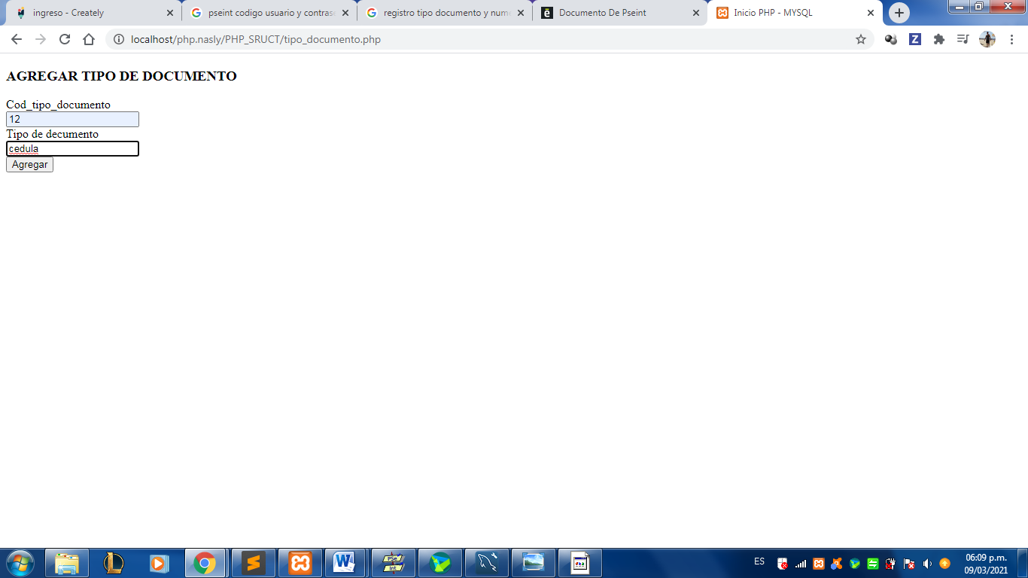

|  |  |
| --- | --- |
| INGRESAR AL SISTEMA | |
| **Descripción de la prueba:** Se requiere agregar varios tipos de documento para registrar los diferentes usuarios y administradores | |
| **DATOS DE ENTRADA**  **-Ingresar el código del tipo de documento**  **-ingresar la descripción a la cual pertenece el código del tipo de documento** | **RESULTADO**  **-se ingresan los códigos C.C,T.I .C.E etc.** |
| **TIPO DE FLUJO DE DATOS**  Resultado de imagen para x  **Informe formulario Pantalla Archivo Externo** | |
| **ESTRUCTURA DE DATOS QUE VIAJA POR EL FLUJO DE DATOS**  **Tabla: Tipo documento**  **Datos: código tipo documento y descripción**  **CC-cedula de ciudadanía**  **TI-tarjeta de identidad**  **CE-cedula de extranjería** | |
| **COMENTARIOS:** | |
| **ESTADO DEL RESULTADO: Satisfactorio No Satisfactorio** Resultado de imagen para xResultado de imagen para x | |

## Validación de resultados.

* FUNCIONAMIENTO – RESULTADOS POSITIVOS

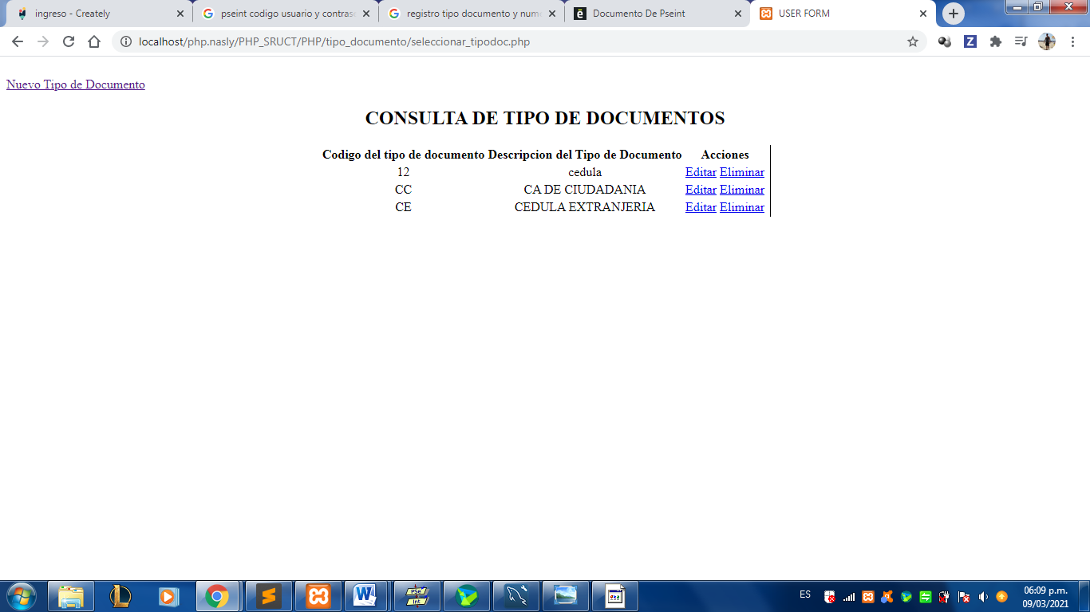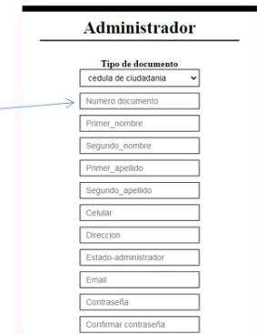

|  |  |
| --- | --- |
| INGRESO DE DATOS EN UN CAMPO NUMERICO | |
| **Descripción de la prueba:** **Supongamos que tenemos una aplicación que posee una pantalla para el ingreso de un valor numérico, como por ejemplo un monto (en alguna moneda), cuyo valor debe estar entre 1 y 1.000. Por lo tanto, todo valor menor que 1 y mayor a 1.000 es invalido.** | |
| **DATOS DE ENTRADA**  **-O**  **-450** | **RESULTADO**  **-La aplicación no permite el ingreso del dato y muestra un mensaje de error.**  **- La aplicación permite el ingreso del dato**  **TIPO DE FLUJO DE DATOS** |
| **TIPO DE FLUJO DE DATOS**  Resultado de imagen para x  **Informe formulario Pantalla Archivo Externo** | |
| **ESTRUCTURA DE DATOS QUE VIAJA POR EL FLUJO DE DATOS**  **Tabla: Tipo documento**  **CC-CE-TI**  **Numero identificación no mayor a 23**  **CC,1002623853** | |
| **COMENTARIOS:** | |
| **ESTADO DEL RESULTADO: Satisfactorio No Satisfactorio** Resultado de imagen para xResultado de imagen para x | |

# CAJA BLANCA

## Descripción De Condiciones

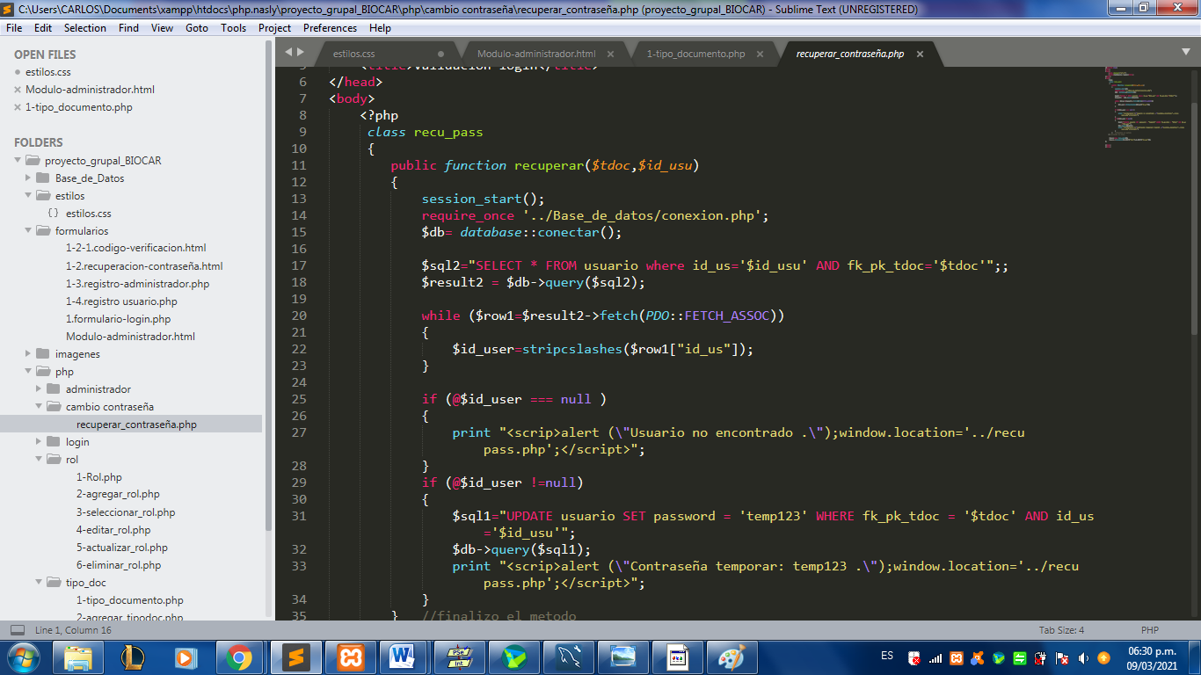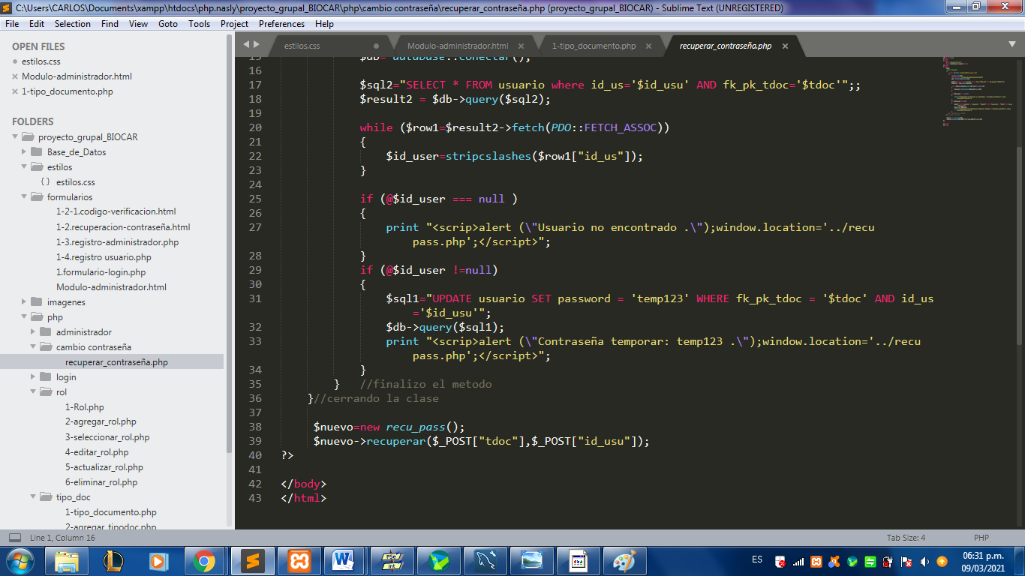

|  |  |
| --- | --- |
| **Caso de Prueba: Cambio de contraseña** | |
| **Identificador** | **CP001:** Recuperar la contraseña |
| **Descripción** | El usuario olvida la contraseña entonces la recupera utilizando un pregunta de seguridad o por un mensaje de texto al celular |
| **Función a probar** | Recuperación de contraseña |
| **Condiciones iniciales** | El usuario o administrador debe responder correctamente la pregunta de seguridad registrada o escribir correctamente el numero del celular |
| **Flujo** |  |
| **Resultado esperado** | Realizar la consulta de la base acerca de la respuesta a la pregunta de seguridad o si es por medio de mensaje de texto verificar que el número de celular ingresado sea el correcto, como se puede visualizar en el diagrama de flujo y como se anexa el PSEINT de ejemplo. |
| **Resultado obtenido** | El resultado obtenido es que el usuario debe escoger el rol para hacer las validaciones de los datos que se van ingresando al momento de completar los datos que se ingresan en el sistema  **Ejemplo:**  Administrador adm123 123  Usuario usu123 123 |
| **Estado** | En mi concepto el estado es Realizada y Fallida. |
| **Nombre de quien ejecutó la prueba** | Nasly Magaly Rojas Santana  Sarahy Dubillyn Ocampo |
| **Requisitos de configuración para la prueba:** | Los requerimientos de ambiente de hardware son: un equipo de cómputo con conexión a internet para poder acceder al servidor WEB, Por otro lado, se debe contar con un navegador de internet como Google Chrome o Mozilla. |

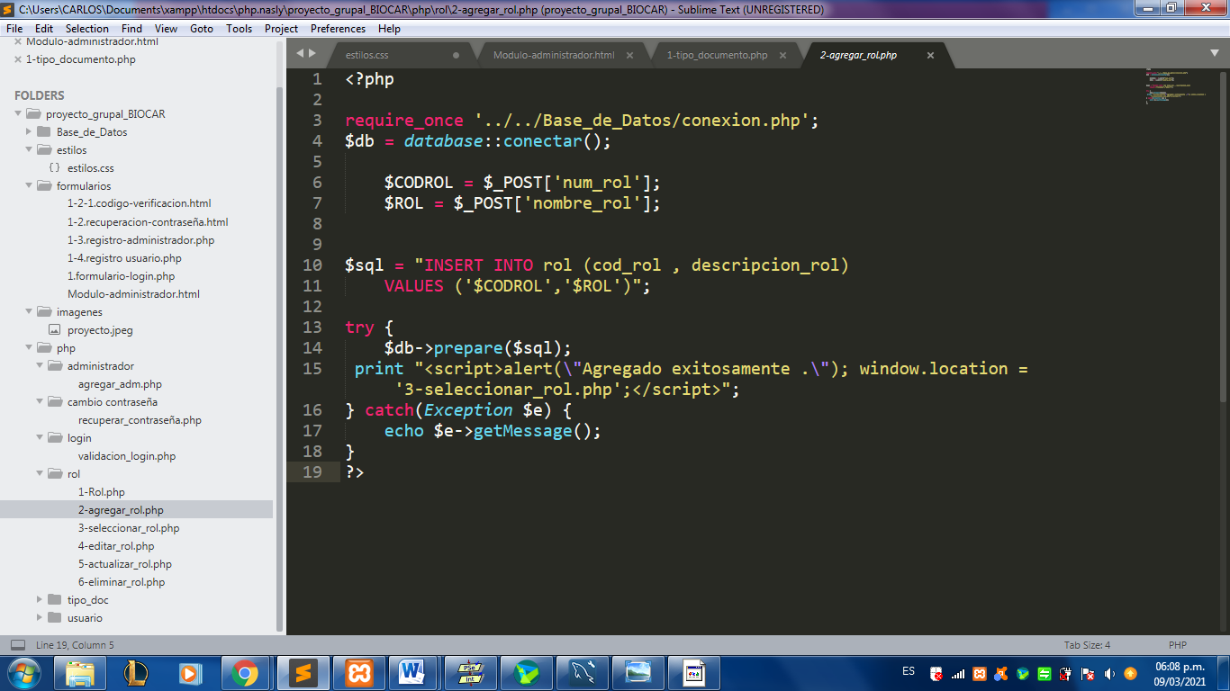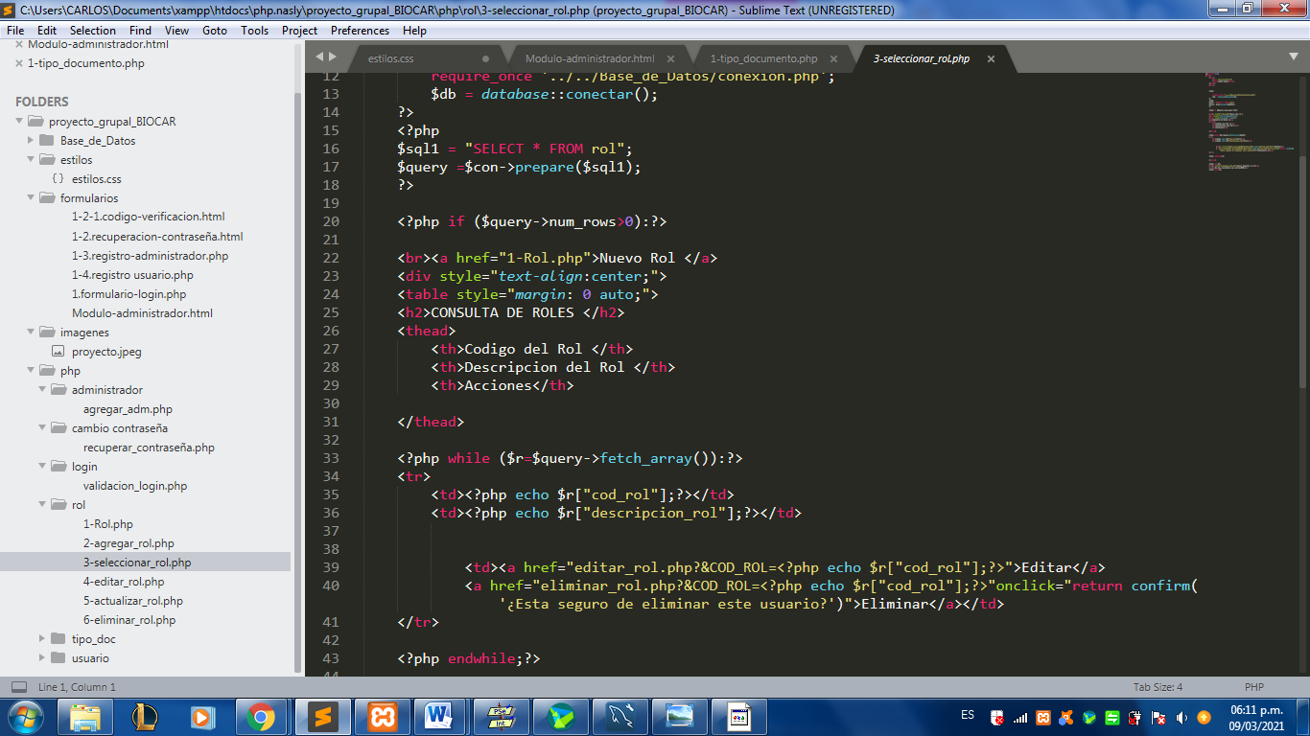

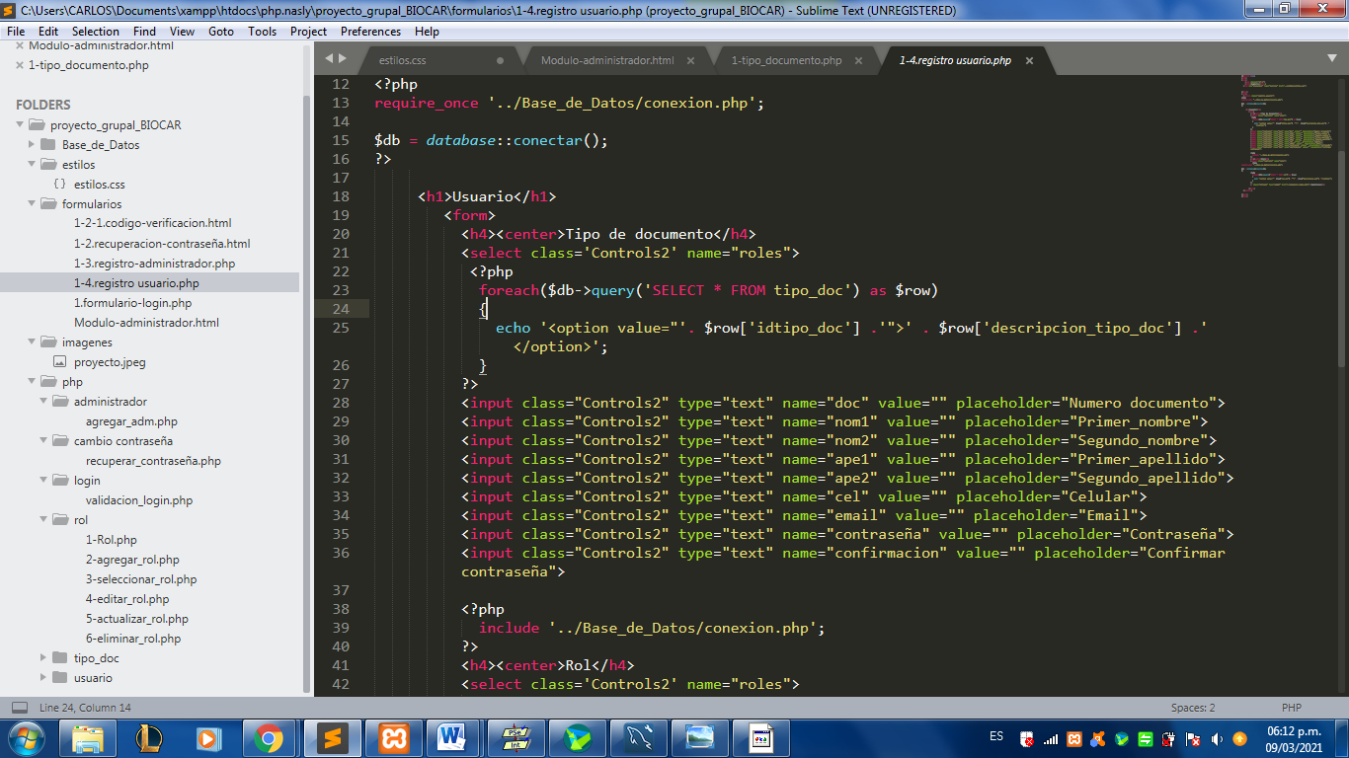|

|  |  |
| --- | --- |
| **Caso de Prueba: nombre que permita identificar el objetivo de la prueba** | |
| **Identificador** | **CP001:** Descripción De Condiciones (Usuario nuevo). Caja blanca. |
| **Descripción** | El registro de usuarios presenta inconvenientes al momento de registrar usuarios con el mismo número de documento. |
| **Función a probar** | Módulo de Registro de Usuarios. |
| **Condiciones iniciales** | Los usuarios son validados para su registro por medio de sus Identificaciones y su tipo de identificación. |
| **Flujo** |  |
| **Resultado esperado** | Realizar la consulta de la base de datos y revisar que al momento de hacer un nuevo registro si un usuario ya se encuentra registrado no continuar el proceso, de ya estar registrado mencionar que ya está en el sistema, como se puede visualizar en el diagrama de flujo y como se anexa el PSEINT de ejemplo. |
| **Resultado obtenido** | El resultado obtenido es que no se está haciendo una validación clara en la llave compuesta entre Tipo de documento y la identificación, por tal motivo no se puede hacer registro de usuarios con el mismo número de documento, pero con diferente Tipo de documento.  **Ejemplo:**  CC 80830111  CE 80830111  Pasaporte 80830111 |
| **Estado** | En mi concepto el estado es realizada. |
| **Nombre de quien ejecutó la prueba** | Nasly Magaly Rojas Santana  Sarahy Dubillyn Ocampo |
| **Requisitos de configuración para la prueba:** | Los requerimientos de ambiente de hardware son: un equipo de cómputo con conexión a internet para poder acceder al servidor WEB, Por otro lado, se debe contar con un navegador de internet como Google Chrome o Mozilla. |

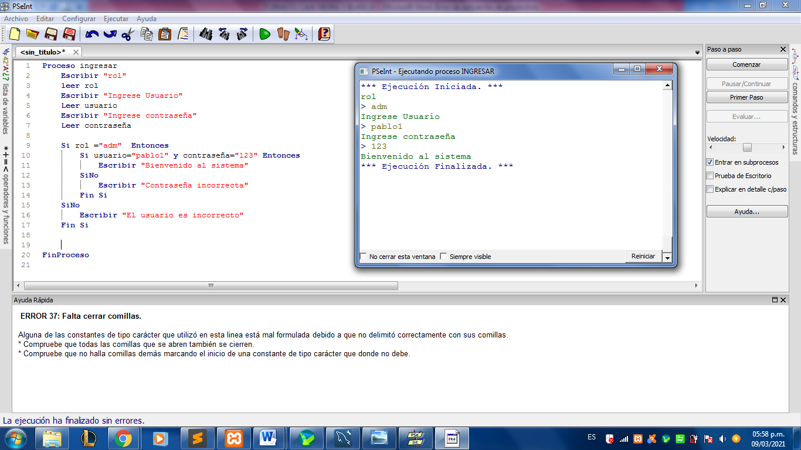

|  |  |
| --- | --- |
| **Caso de Prueba: ingreso al sistema** | |
| **Identificador** | **CP001:** Ingresar al sistema utilizando rol, usuario y contraseña. |
| **Descripción** | El usuario ingresa al sistema ingresando el rol en el cual se ha registrado |
| **Función a probar** | Módulo de Registro de Usuarios. |
| **Condiciones iniciales** | Todas las personas registradas deben registrar un rol |
| **Flujo** |  |
| **Resultado esperado** | Realizar la consulta de la base de datos y revisar que al momento de ingresar los datos estos sean correctos para que este pueda ingresar al sistema, como se puede visualizar en el diagrama de flujo y como se anexa el PSEINT de ejemplo. |
| **Resultado obtenido** | El resultado obtenido es que el usuario debe escoger el rol para hacer las validaciones de los datos que se van ingresando al momento de completar los datos que se ingresan en el sistema  **Ejemplo:**  Administrador adm123 123  Usuario usu123 123 |
| **Estado** | En mi concepto el estado es Realizada y Fallida. |
| **Nombre de quien ejecutó la prueba** | Nasly Magaly Rojas Santana  Sarahy Dubillyn Ocampo |
| **Requisitos de configuración para la prueba:** | Los requerimientos de ambiente de hardware son: un equipo de cómputo con conexión a internet para poder acceder al servidor WEB, Por otro lado, se debe contar con un navegador de internet como Google Chrome o Mozilla. |